Informe De la Dirección de Participación Ciudadana Administración 2021 -2024 Periodo Diciembre 2022.
- CONFORMACIÓN / RENOVACIÓN / ASAMBLEAS DE ASOCIACIONES VECINALES
ACT. | NOMBRE; Asociaciones Vecinales | DESARROLLO; Conformación o Reunión Previa. | Numero Vecinos/Participantes | Evidencia
01 | Jardines del Raicero | Asamblea ordinaria 02/12/2022 | 21 | 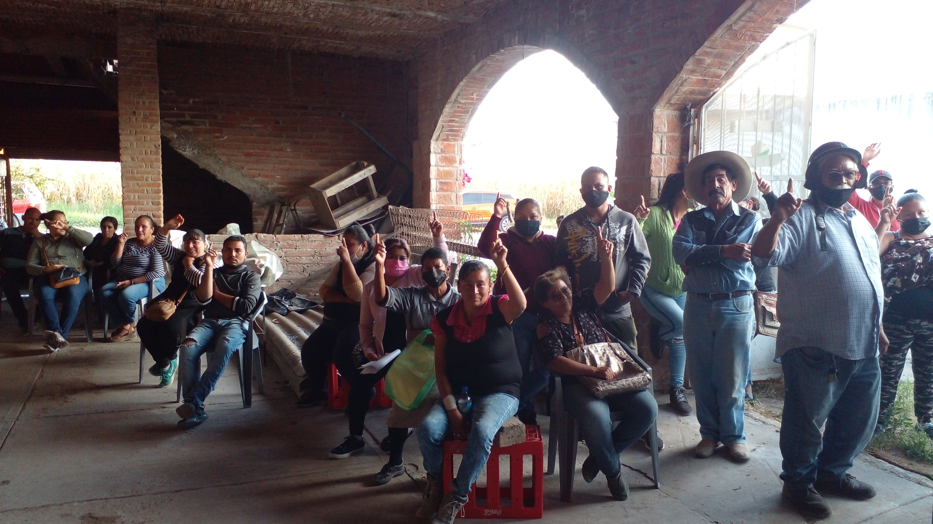
02 | La primavera. | Actividad por una ciudad limpia en coordinación con El Tecnológico de Ocotlán HOLSIM Y NESTLE. 04/12/2022 | 42 | Convenio con Fundacin Holsim y Nestle
03 | Fracc. El Carmen II | Asamblea Ordinaria 06/12/2022 | 19 | 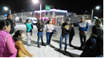
04 | Habitacional San Andrés. | Inauguración de asfaltado del tramo de calle Álamo entre la calle limón y Volcán Jorullo. 07/12/2022 | 32
05 | Nuevo Fuerte | Asamblea Extraordinaria de información. Sobre continuación de obras de drenaje y agua potable. 08/12/2022 | 16 | 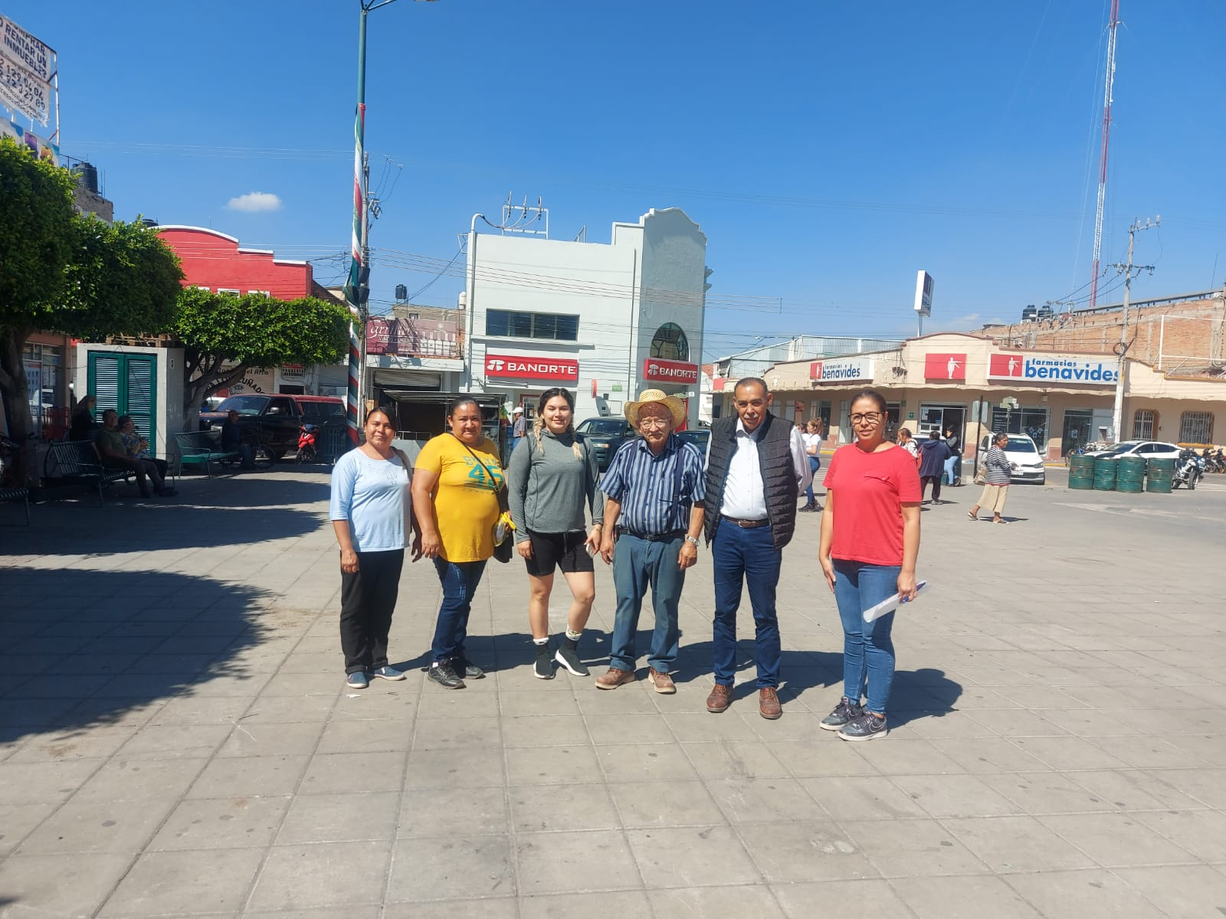
06 | Jardines del Raicero | Asamblea Extraordinaria 12/12/2022 | 22 | Informar de la terminación de obra de red de agua potable
07 | INFONAVIT II | Reunión extraordinaria por Fallecimiento de integrante de comité vecinal. 13/12/2022 | 14 | Motivo es comentar los procedimientos legales para sustituir a integrante faltante.
08 | Los Laureles | Constitución de asociación vecinal 21/12/2022 | 32 | Una de las demandas de esta asociacion es iniciar el proceso de regularización.
09 | San Martin de Zula | Asamblea con CPS Zula 21/12/2022 | 16 | Para Informacion de culminacion de obra de Red de agua Potable.
10 | Fracc. El Carmen II | Asamblea Extraordinaria 22/12/2022.  Tema: Fracturas y daño estructura de departamentos. 22/12/2022 | 22 | 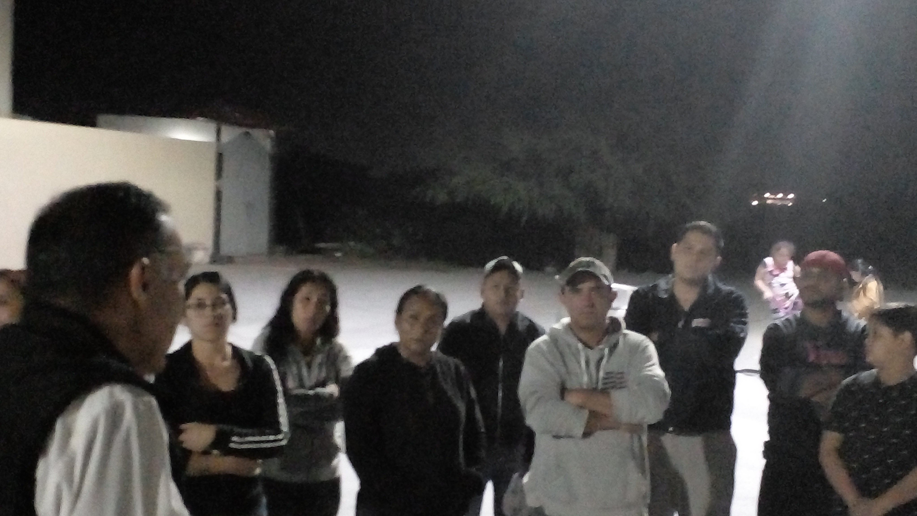
11 | El Pedregal. | Asamblea del CPS de El Pedregal para información de terminación de obra de arreglos de aulas de la primaria 27/1272023 | 12 | 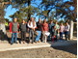

- Programas o políticas públicas. Crear mejores condiciones de hábitat con mejor información. Transmisión De información a las asociaciones Vecinales
ACT. | PROGRAMA | DESCRIPCIÓN | Población Beneficiada | Tendencia/evidencia
01 | Obra Públicas y Programas sociales | Reuniones con los Comité de Participación social para conclusión de obras | Preescolar estatal 46. Col centro, Telesecundaria V. Guerrero Labor Vieja, Nuevo Fuerte calle Juárez, Jardines del Raicero, Primaria de San Andrés y el Pedregal | Ascendente
02 | Capacitación | Taller para planeación operativa, y taller de emisión de remisiones. Con Jefatura de gabinete y Hacienda Municipal. | Direcciones del Gobierno Municipal. | Ascendente
03 | Regularización y Titulación de predios y casas. | En las colonias; Nuevo Fuerte, La Primavera y 6 de Noviembre. Nuevo Fuerte. | Fraccionamientos Irregulares | Reuniones con; Ordenamiento territorial, COMUR, Participación Ciudadana.

- Actividades diarias de trascendencia.
No. | ACTIVIDAD | DESCRIPCION | Cuantitativo | IMPACTO O TRASCENDENCIA
01 | Atención en Campo | Col. Nuevo Fuerte para conclusión de obra de drenaje.  Asistencia permanente al Fraccionamiento del Carmen II para problemática de casa fracturada.  Las Huertas para situaciones de organización vecinal para el tratamiento de basura. | En reuniones con beneficiarios e involucrados en alguna problemática. | Comunicación directa con comités vecinales y con beneficiarios de algún programa.
02 | Atención en Oficina | Reuniones con presidentes de comités vecinales para iniciativas de peticiones de servicios públicos en especial de asfaltado de calles y de regularización de sus posesiones. | de 9 – 15 horas  Ampliado. | Ciudadanía en general y asociaciones vecinales.
03 | Apoyo a dependencias | - Reunión con Coordinación General De Desarrollo Económico, Combate a La Desigualdad y construcción de la Comunidad.  - Reunión con Obras Publicas y Servicios Municipales con Comités vecinales | Reuniones para el mejor desempeño de dependencias.  Con Obras Públicas para atención de demandas. | Se sugiere reuniones coordinada entre las dependencias con asociaciones vecinales que demandan atención.

- Síntesis plan de trabajo
Definición de indicador | Dependencias con quien coordinarse | Actividad | Requerimiento | Programación | Avances
Conformación/ Renovación/ Reuniones de asociaciones vecinales | Secretaria General. Participación Ciudadana. | Reuniones para entrega de obras a los CPS | Promoción con líderes sociales y vecinos. | San Andrés, El Pedregal, Jardines del Racero. | 90 % de lo proyectado.
 |  | Asamblea Ordinaria | Promoción | Fraccionamiento El Carmen.  Jardines del Raicero.  Nuevo Fuerte.  Infonavit II | 100%
 |  | Conformación de comités vecinales | Perifoneo. Volanteo y convocatoria | Los Laureles | 100%
Reuniones Previas en colonias | Participación Ciudadana | Dialogo con convocantes ciudadanos en las diferentes colonias y Fraccionamientos | Vehículo y Gasolina. | - Fraccionamiento el Carmen. | 100%
Aplicación de instrumentos de Participación Ciudadana | Participación Ciudadana | Asambleas Vecinales y asamblea de representantes de comités de colonias. | Coordinación con Presidentes de Asociaciones | Debate sobre reglamentos vecinales en asociación Fracc. El Carmen II. | Permanente como tema transversal en la actividad en general.

ATENTAMENTE
OCOTLAN, JAL. A 11 DE ENERO DEL 2023

MTRO. FRANCISCO MONTERO ROMERO
DIRECTOR DE PARTICIPACION CIUDADANA
C.C.P. Archivo

